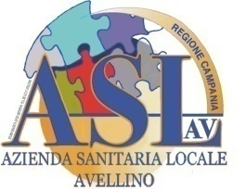 | REGIONE CAMPANIA  AZIENDA SANITARIA LOCALE AVELLINO  www.aslavellino.it

Procedura Aperta finalizzata all’affidamento dei servizi di assistenza alla persona presso l’OSPEDALE DI COMUNITA’ - OdC di Bisaccia

AVVISO DI RETTIFICA AL BANDO DI GARA E DIFFERIMENTO DEL TERMINE ULTIMO PER LA RICEZIONE DELLE OFFERTE

Si rende noto che con delibera n. 80 del 22/01/2020 questa Stazione Appaltante ha rettificato gli atti della gara a Procedura Aperta per l’affidamento dei servizi di assistenza alla persona presso l’OSPEDALE DI COMUNITA’ - OdC di Bisaccia.
Il provvedimento di rettifica con i relativi allegati e le nuove date di scadenza sono disponibili al seguente URL: https://www.aslavellino.it/index.php/2020/01/pubblicazione-deliberazioni-del-direttore-generale-in-data-27-gennaio-2020-2/

